Wycieczka w Sudety Zachodnie
w dniach 11 – 15.09.2013r.

Organizator: Koło PZITS Oddział w Tarnowie.
Uczestnicy: Pracownicy branży gazowniczej będący przedstawicielami firm:
PGNiG SPV4 w Tarnowie, OGP Gaz-System S.A. Oddział w Tarnowie, oraz emerytowani pracownicy wymienionych zakładów.
Cel wycieczki: Wizyta w zakładach produkcyjnych Hobas w Dąbrowie Górniczej oraz Armatury Group
w Dolnym Benesovie. Zapoznanie się z produkcją urządzeń i elementów stosowanych
w branżach energetyki przemysłowej. Krajoznawcze i historyczne aspekty związane
z miejscami podróży.

Przedmiotem wycieczki był 5-dniowy ramowy program związany z podróżowaniem do miejsc przeznaczenia w Czechach i w Polsce, przygotowany przez Biuro Podróży Polonia z Wieruszowa.
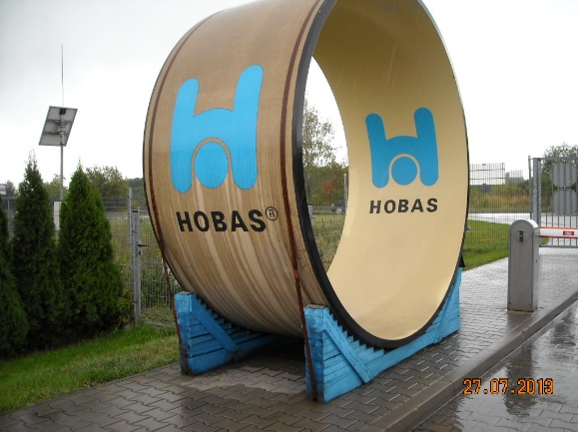
W pierwszym dniu, podstawowym celem do zrealizowania była wizyta w firmie Hobas w Dąbrowie Górniczej, będącej częścią międzynarodowej grupy o tej samej nazwie, produkującej rury z żywicy poliestrowej wzmacnianej włóknem szklanym. Właścicielem firmy jest kapitał szwajcarsko-austriacki.
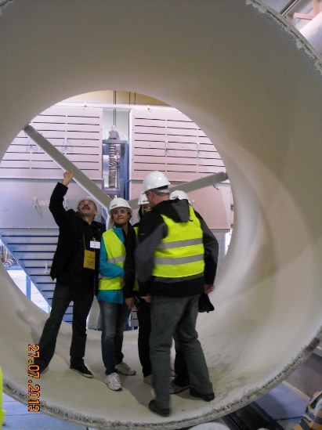
Uczestnicy zapoznali się z historią firmy oraz produkcją i kontrolą jakości. Produkowane rury są w zakresie od Ø25 do Ø4000 [mm] i mają bardzo szerokie zastosowanie w przemyśle. W branży gazowniczej są wykorzystywane głównie jako elementy osłonowe stosowane w newralgicznych miejscach, narażonych na działanie sił gnąco-tnących. Uczestnicy zostali przyjęci bardzo serdecznie i uzyskali informacje na wszystkie nurtujące pytania. Kierownictwo zakładu zadbało również o ciepły posiłek którym nas ugoszczono. Przedstawicielem zakładu, który nas oprowadzał był Pan Tomasz Filipek pracujący w tamtejszej fabryce.
Pogoda bardzo deszczowa i kapryśna.
Następnym etapem był przejazd od czeskiej Opavy i zakwaterowanie w hotelu. Czas przyjazdu na miejsce o godzinie 17.00. Po zakwaterowaniu odbył się z przewodnikiem krótki poznawczy spacer po mieście
a następnie o godz. 19.00 wspólna obiadokolacja w hotelu.
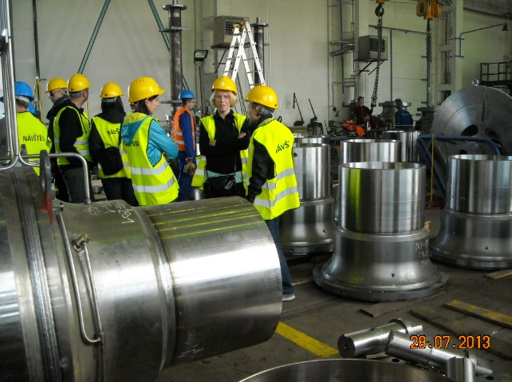
W drugim dniu po śniadaniu wykwaterowanie i przejazd do zakładu Armatury Group w Dolnym Benesovie. Tutaj zastaliśmy to, co najbardziej interesuje gazowników, czyli możliwość zapoznania się, podglądania produkcji i wyjaśniania nurtujących nas pytań związanych z produkcją armatury gazowniczej (zaworów kulowych) – jako podstawowego elementu do sterowania ruchem gazu w sieci przesyłowej. Naszymi przewodnikami po zakładzie byli Pan Robert Płotnicki wyłączny przedstawiciel Armatury Group w Polsce oraz Dyrektor Handlowy na Polskę. Firma głównie skupia się na produkcji zaworów dużych średnic, do 1200[mm], a planowana jest produkcja do 1400[mm] i prowadzona jest rozbudowa zakładu. Gospodarze przyjęli nas bardzo otwarcie, byli niezwykle sympatyczni oraz nastwieni przyjacielsko. Po ponad dwugodzinnej wizycie o godz. 11.30. wyjechaliśmy w drogę powrotną do Polski do miejscowości Walim.
Po godzinie 16.00 zwiedzaliśmy sztolnie w Walimiu, gdzie zanurzyliśmy się w tragiczną historię narodu polskiego związaną z historią II Wojny Światowej oraz tajemniczym projektem Riese prowadzonym przez nazistów w Górach Sowich w Sudetach.
Następnie przyjazd do hotelu w Karpaczu ok. godz. 19.30 i wspólna kolacja. Dzień był słoneczny i wilgotny.
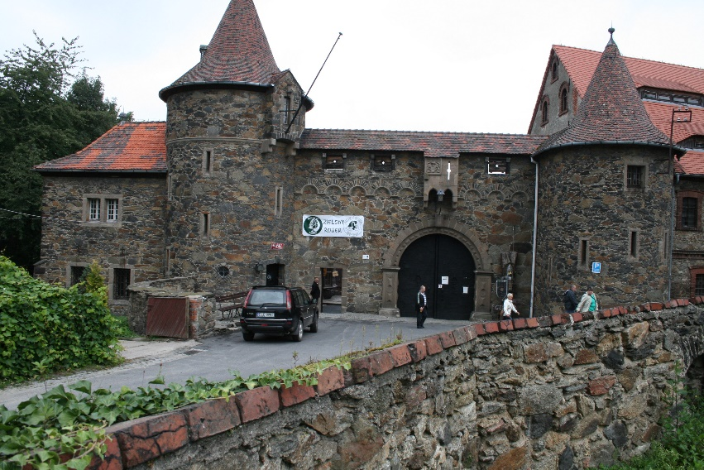
W trzecim dniu z powodu ulewnego deszczu planowany wyjazd i spacer na Śnieżkę został przełożony na dzień następny, co miało się wkrótce na nas zemścić. Podstawowym założeniem na bieżący dzień było zwiedzanie i spacer do wodospadu Szklarki k/Szklarskiej Poręby oraz zapoznanie się z rysem gospodarczo-historycznym tamtejszych terenów. Następnie udaliśmy się przez Szklarską Porębę do czeskiego Harrachova na chwilę wytchnienia i zwiedzanie czeskiej stolicy pucharu świata w skokach narciarskich. Po krótkiej wizycie na czeskiej ziemi, ruszyliśmy w drogę powrotną i na godzinę 13.00 dotarliśmy do Zamku Czocha położonego w dolinie rzeki Kwisy nieopodal miejscowości Gryfów Śląski. Podążając szlakiem zabytków i chłonąc historię regionu poczuliśmy nieśmiałe muśnięcie słońca. Pogoda stawała się wyśmienita
i pozwalała doskonale odpoczywać. Po powrocie do hotelu, o godzinie 19.00 rozpoczęła się kolacja integracyjna połączona z zabawą taneczną. Czas zakończenia 1.00 w nocy.
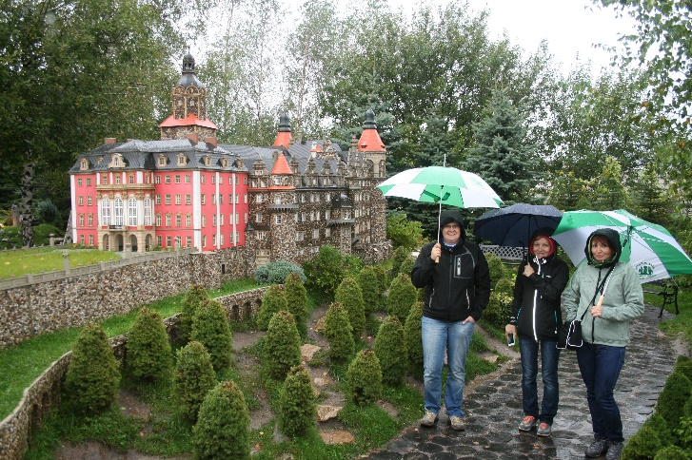
W czwartym dniu wycieczki zastał nas niezwykle smutny widok. Tak deszczowego i pochmurnego dnia nikt się nie spodziewał. Wyprawa na Śnieżkę była wykluczona z powodów bezpieczeństwa, gdyż w górnych partiach gór panowała duża mgła a wszechobecny przejmujący chłód i okresowo nasilające się opady atmosferyczne zniechęcały do spaceru. W tym dniu postanowiono ograniczyć się do zwiedzania Świątyni Wang położonej w Górnym Karpaczu, jako przykład ciekawego budownictwa norweskiego na naszych ziemiach. Następnym punktem dnia był Park Miniatur w Kowarach, gdzie zlokalizowane są w skali 1:25 modele najważniejszych obiektów, reprezentujących bogactwo architektury Dolnego Śląska, takie jak pałace, klasztory i kościoły. Zwiedzanie odbyło się w rzęsistym deszczu. Na koniec przewidziana została wizyta w ośrodku Karkonoskie Tajemnice w Karpaczu. Tutaj historia, legendy i baśnie mieszają się z rzeczywistością. Wizyta ciekawa, aczkolwiek niezbyt porywająca, przeznaczona raczej dla młodszego pokolenia. Ale cóż można poradzić na taką pogodę. Wojaże w tym dniu zostały zakończone już przed godziną 15.00. Wieczorem kolacja i uczestnictwo w zabawie tanecznej nieco pomogły zapomnieć o nie do końca skonsumowanym planie dnia poprzedniego. Zakończenie aktywności o godz. 0.00.

W piątym dniu przywitała nas wilgotna, jednak nie tak uciążliwa aura. W planie który został zrealizowany całkowicie, był spacer pośród pięknie utrzymanych ogrodów w obecności wspaniałych perełek architektury pałacowej w Bukowcu, Łomnicy i Wojanowie. Zagęszczenie rezydencji i pałaców na tak małym terenie, daje niezwykłe możliwości rekreacyjne i poznawcze podczas organizowania eskapad pieszych a w szczególności rowerowych. O godz. 13.30 w Łomnicy, zakończyliśmy obiadem pobyt na ziemi sudeckiej i wyruszyliśmy
w drogę powrotną do Tarnowa. Godzina przyjazdu na miejsce ok. 20.00.

Odbyta wycieczka krajoznawcza z możliwością zdobycia dodatkowej wiedzy technicznej (bardzo ważnej dla aktywnych zawodowo pracowników branży gazowniczej) jest wspaniałym połączeniem dwóch aspektów. Rozwoju w zakresie zawodowym, gdyż daje unikalną sposobność poznania niedostępnych na co dzień dziedzin przemysłu a z drugiej strony stanowi możliwość do utrwalania właściwych postaw w poznawaniu świata i ludzi.

